 | TISKOVÁ ZPRÁVA

Prodej padělků v první čtvrtletí celkově klesl, pravděpodobně v důsledku uzavřených tržnic
(Praha, 16. červenec 2020) Česká obchodní inspekce v průběhu 1. čtvrtletí prováděla pravidelné kontroly dodržování zákazu nabídky a prodeje padělaného zboží. V tomto období uskutečnila celkem 292 kontrol. Porušení práv duševního vlastnictví zjistila v 54 případech, což je 18,5 % z celkového počtu provedených kontrol. „Ve srovnání s prvním čtvrtletím roku 2019 tak došlo k mírnému poklesu kontrol a snížení počtu kusů zajištěných padělků. Vzhledem k začínající epidemii koronaviru a vyhlášenému nouzovému stavu koncem tohoto čtvrtletí byly tyto kontroly následně prováděny především na podněty spotřebitelů. Z důvodu opatření Vlády ČR nebyly otevřeny tržnice, kde se nachází tradičně nejvíce výrobků porušujících některá práva duševního vlastnictví, “ říká k výsledků kontrolní akce ředitel ČOI Mojmír Bezecný.
Česká obchodní inspekce uskutečnila v 1. čtvrtletí 2020 pravidelné kontroly zaměřené na dodržování povinností ustanovení § 8 zákona č. 634/1992 Sb., o ochraně spotřebitele při nabídce, prodeji a skladování výrobků porušujících některá práva duševního vlastnictví. ČOI provádí kontroly na základě podání majitelů práv duševního vlastnictví, s využitím vlastních poznatků a také na základě spotřebitelských podání.
V 1. čtvrtletí roku 2020 provedla ČOI 292 kontrol. Z tohoto počtu zjistila porušení právních předpisů v 203 případech (69,5 %). U 54 kontrol zaznamenala porušení zákazu nabízení, prodeje a skladování výrobků porušujících některá práva duševního vlastnictví, což v procentuálním vyjádření představuje 18,5 %. Ve srovnání s prvním čtvrtletím roku 2019 tak došlo k mírnému poklesu kontrol a ke snížení počtu kusů zajištěných padělků. Vzhledem k probíhající epidemii koronaviru a vyhlášenému nouzovému stavu byly kontroly, zaměřené na nabídku, prodej a skladování výrobků porušujících některá práva duševního vlastnictví, prováděny především na podněty spotřebitelů. Z důvodu opatření vlády nebyly otevřeny tržnice, kde se nachází tradičně nejvíce výrobků porušujících některá práva duševního vlastnictví, které inspektoři zajistí mimo dosah kontrolovaných osob.
Nejvíce zabavených výrobků bylo napodobenin značky Apple. Jednalo se o příslušenství k mobilním telefonům – nabíječky (adaptéry).

Inspektorát | Počet kontrol | Kontroly se zjištěním |  | Zjištění v %
Inspektorát | Počet kontrol | celkem | § 8 | celkem | § 8
Středočeský a Hl. město Praha | 10 | 7 | 6 | 70,0% | 60,0%
Jihočeský a Vysočina | 34 | 26 | 5 | 76,5% | 14,7%
Plzeňský a Karlovarský | 92 | 78 | 7 | 84,8% | 7,6%
Ústecký a Liberecký | 99 | 56 | 20 | 56,6% | 20,2%
Královéhradecký a Pardubický | 21 | 16 | 7 | 76,2% | 33,3%
Jihomoravský a Zlínský | 3 | 3 | 2 | 100,0% | 66,7%
Olomoucký a Moravskoslezský | 33 | 17 | 7 | 51,5% | 21,2%
Celkem | 292 | 203 | 54 | 69,5% | 18,5%

Zjištěné nedostatky a uložená opatření
Česká obchodní inspekce zajistila celkem 3 698 kusů padělků, v hodnotě originálů 4 285 736 Kč. Zajištěné výrobky byly v souladu s ustanovením § 7b zákona č. 64/1986 Sb., o České obchodní inspekci, uloženy mimo dosah kontrolované osoby. Výrobky, které neodpovídají zvláštním právním předpisům, u kterých bude pravomocně rozhodnuto o jejich propadnutí anebo zabrání, budou následně zničeny nebo využity k humanitárním účelům.

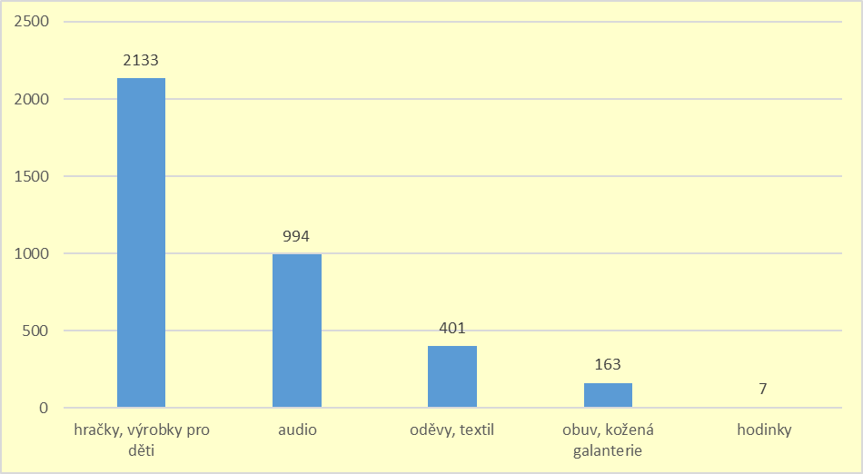

Graf č. 1: Podíl jednotlivých sortimentních skupin a počet zajištěných výrobků v kusech

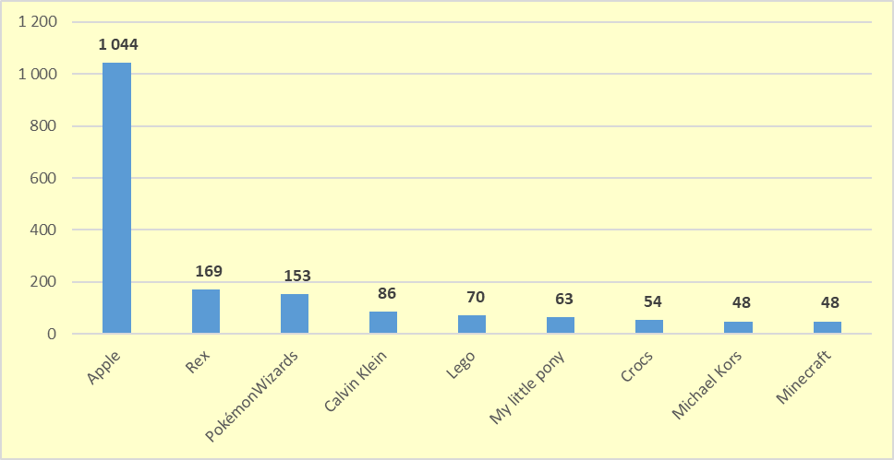

Graf č. 2: Podíl vybraných ochranných známek z celkového objemu zajištěných výrobků v kusech

